Государственный Университет Молдовы
Факультет Математики и Информатики
Департамент Прикладной Информатики

Лабораторная работа №1
по курсу “JAVA”

Выполнила студентка группы IA2304:
Shelestian A.
Проверил преподаватель: O. Ciornei

Кишинэу, 2024

Лабораторная работа №1

Задание

Создайте структуру классов, где есть один главный (родительский) класс и три дочерних класса, которые от него наследуются. Также добавьте два интерфейса, каждый из которых должен содержать хотя бы один метод. Два из этих дочерних классов должны реализовывать хотя бы один интерфейс, а один класс должен реализовать оба интерфейса.
Каждый из классов должен переопределить методы toString (для вывода информации о классе) и equals (для сравнения объектов).
Кроме того, в дочерних классах должны быть свои собственные поля. Значения этих полей можно установить через сеттеры (методы) или через конструктор. При этом должна быть проверка корректности вводимых данных, и если данные невалидные, нужно выбрасывать исключение, которое потом обработать.
В методе `main` создайте массивы объектов типа родительского класса и массивы объектов, относящихся к интерфейсам, и продемонстрируйте работу с экземплярами всех классов через эти массивы.

Выполнение задания:

Базовый класс:

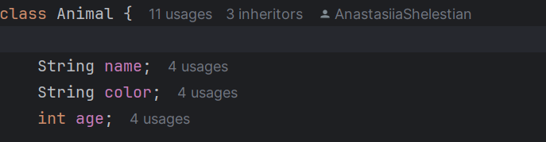

Класс Animal является абстрактным базовым классом для всех животных. В нём определены общие свойства для любого животного:
- name (имя),
- color (цвет),
- age (возраст).
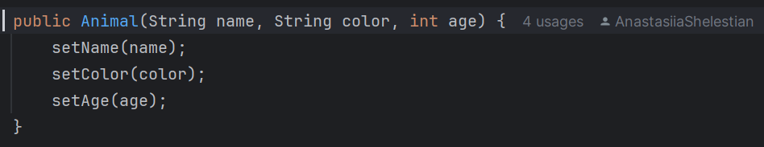
Для каждого свойства предусмотрены геттеры и сеттеры, которые включают в себя валидацию введённых данных:
- Имя должно содержать только буквы.
- Возраст не может быть отрицательным.
- Цвет не может быть пустым.
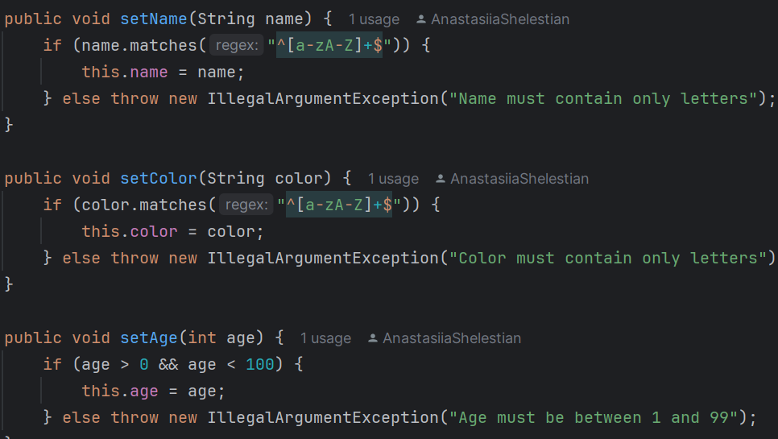
Методы toString(), equals(), и hashCode() переопределены для корректного отображения, сравнения и использования объектов типа Animal в коллекциях.

Класс Cat:

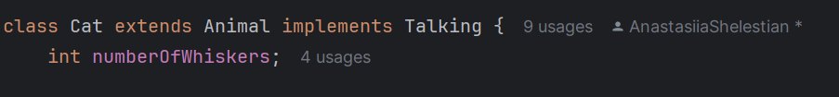

Класс Cat наследует от базового класса Animal и реализует интерфейс Talking. Помимо стандартных свойств животного, он добавляет уникальное свойство — numberOfWhiskers (количество усов).

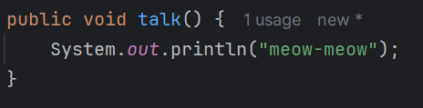
Метод talk() выводит на экран, как кошка издаёт звук ("Meow!").

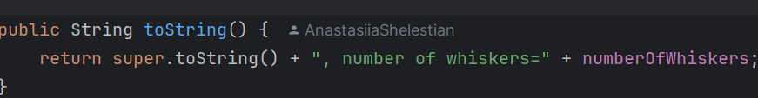
Переопределённый метод toString() возвращает строку, описывающую кошку с количеством её усов.

Класс Hedgehog:

Класс Hedgehog (еж) также наследует Animal, реализует интерфейс Talking и добавляет новый интерфейс Feedable.
Помимо стандартных свойств, у ежа есть numberOfNeedles (количество иголок).

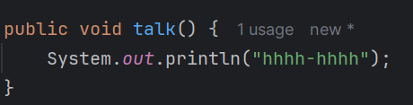
Метод talk() выводит звук, который еж издаёт ("Sniff!").

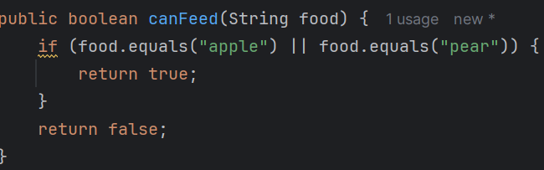
Интерфейс Feedable реализован через метод canEat(), который проверяет, может ли еж съесть определённую еду.

Класс Snake:

Класс Snake (змея) наследует Animal и реализует интерфейс Talking. У змеи есть уникальное свойство — length (длина тела).

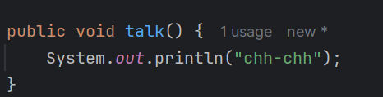
Метод talk() выводит на экран звук, который издаёт змея ("Hiss!").

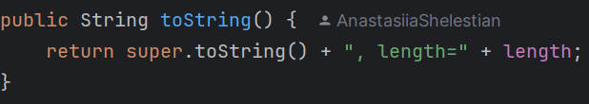
Переопределённый метод toString() добавляет информацию о длине тела змеи.

Интерфейсы:

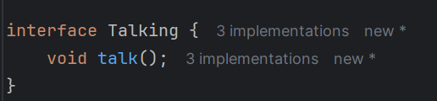
Интерфейс Talking определяет одно поведение — talk() (разговаривать). Этот метод должен быть реализован в каждом классе, который "умеет говорить". Это даёт возможность применить полиморфизм, позволяя работать с объектами разных классов через общий интерфейс.

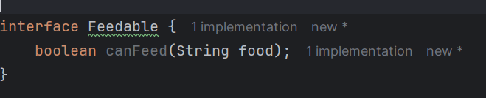
Интерфейс Feedable определяет метод canEat(), который проверяет, может ли животное съесть определённый вид еды. Этот интерфейс реализован в классе Hedgehog, что позволяет еду проверять непосредственно перед кормлением.

Результат выполнения программы:

